充當美英代理人，想清楚願付多大代價？

原创 简思智库 [简思智库](javascript:void(0);)

**简思智库**

微信号 GNSSTT

功能介绍 策者简也，思而后行。

2022-06-12[原文](https://mp.weixin.qq.com/s?__biz=MzUyNzQyMzYwNQ==&mid=2247491864&idx=1&sn=126c99b1225bd487e76746c4d313297b&chksm=fa7d6002cd0ae91489db708745e2219546adb509cbfe52252c98b55889f5533c3e0bf9ac54c2&scene=27#wechat_redirect&cpage=230) 发表于

收录于合集 #香港的声音 241个





**簡思智庫有話説：**

歷史上不乏代理人集團，由於他們不代表正義一方，往往不得人心，最後都是走向失敗。

**這是簡思智庫的第 604 篇原創**

**作者：**周春玲，全國政協委員，香港高升基金董事。

什麼是代理人？法理解釋是以被代理人名義進行代理活動的人。

代理人有多種，有商業的、政治的，還有戰爭的。

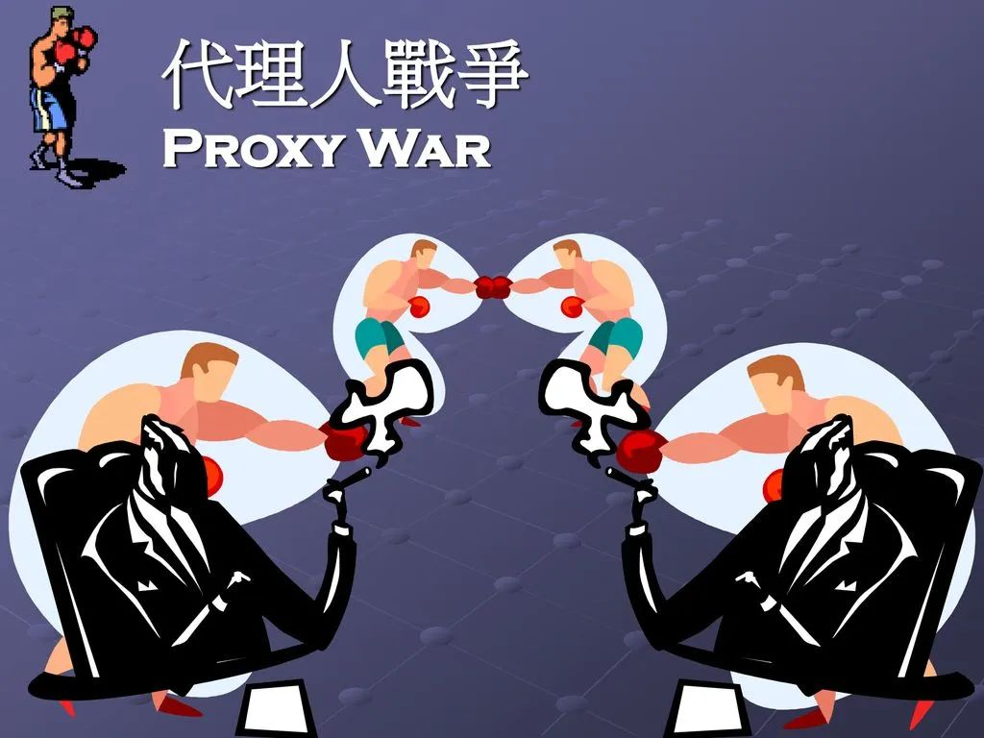

這些年香港反對派爭先當美英西方國家的政治“代理人”把香港推向東西方政治較量的前沿，危害極大。

我們不妨先看一下烏克蘭的“代理人戰爭”的慘痛局面。上周我們在俄烏衝突超百日後，寫了如何看待衝突方俄羅斯的實力。

今天我們再聊一下另一方烏克蘭，在這場戰爭中的教訓。





**01**





當俄烏衝突開始不久，烏克蘭可能一下被打懵了，頻頻以高姿態開展了多輪“談判”，尤其是經土耳其第三國的斡旋下，俄烏雙方一度接近了結束衝突的底線邊緣，世界各國也以為這場衝突將很快結束。

但劇情忽然朝著相反方向演繹，烏方推翻了自己提出的方案，也中斷了一切談判接觸，令戰事繼續炮聲隆隆，俄方也加快了在烏東戰場的推進。

不久前，烏克蘭總統澤連斯基在接受美國保守派新聞媒體Newsmax採訪時，透露了烏方每天的戰場損失。

他稱烏方每天有百餘名士兵死亡（現在已上升至2百餘名），約500人受傷，俄羅斯目前已控制烏國五分之一的領土。

目前的戰線長度超過1000公里，俄軍已深入到烏境內的多個主要城市。

據美國CNN媒體的最新報導，俄烏戰爭第106天，前線激戰仍在進行，但“俄軍在關鍵城市接近里程碑式勝利”。

這個局面是怎麼造成的？

只要稍加平心靜氣地分析，不難發現早在衝突前，烏克蘭的背後就已經有政治集團的黑手在操縱，北約不斷將安全的紅線東擴向俄烏邊界，企圖將烏克蘭成為反俄的前沿陣地。

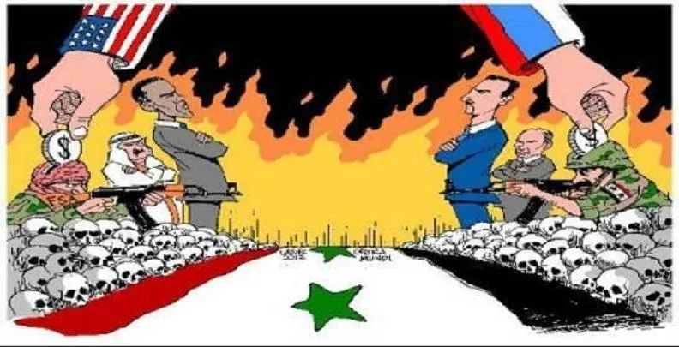

俄被迫發起軍事行動後，美國和北約則不斷在烏背後“拱火”，製造“布恰事件”中斷俄烏談判，把戰爭無限期擴延下去。

雖然美國和北約一再承諾不派人到烏克蘭戰場，也不“允許”援助的炮火和射程對準俄羅斯。

但全世界都看到，大量軍火輸送到烏國，大量的外國軍人以軍事顧問、雇傭兵名義出現在烏戰場。

美國不斷加碼提供四百億美元的武器援助，北約各國也不甘人後，提供的武器裝備由輕型到重型，由近程到遠程，通過所謂的“援助”忽悠烏克蘭。

至此，俄方指這是一場以美國為首的“代理人戰爭”，美國軍方首腦也不回避地承認了“代理人戰爭”的性質。

烏克蘭的“代理人戰爭”，無論美國和北約如何出手援助，已導致了烏國破家毀，生靈塗地，“失敗”兩字已經寫在牆上。

其總統澤連斯基不得不承認，“他們（西方國家）對這場戰爭的興趣正在退去，對戰局疲憊感正在加劇”。對此他感到惱火和挫敗。





**02**





“代理人戰爭”不是什麼新鮮事物，美國前總統艾森豪在1955年就曾經表示，代理人戰爭代表著“世界上最廉價的保險”。

代理人戰爭雖然不地道，用他們的說法，叫做必要的惡，即使是不對的，是違反公共道德和公義秩序的，為了達到自己的利益需求，該做還是要做。

用他國人民的生命以及領土，以達到政治集團的戰略目的，這就是“代理人戰爭”的本質和定義。

“代理人戰爭”在歷史上多次出現過。伊拉克現政府、阿富汗的前政府、我們中國人最熟悉的蔣介石政權、抗美援朝戰場上的韓國軍隊，就是美國的“代理人”。

他們曾獲得美國最先進的武器裝備橫行於一時，由於他們不代表正義一方，往往不得人心，最後都是走向失敗。

回看香港，也有一些人熱衷於充當美英政治“代理人”，為顛覆和分裂自己國家甘當美英爛頭蟀。

一段時間以來，反對派與美英政客裏應外合，除了阻撓香港政府的施政，在2019年更走上街頭，公開打出“港獨”旗號，把香港拖入萬劫不復的地步。

幸得中央及時出手，不少“代理人”被依法懲處，社會亂局得到根本扭轉，正由亂及治，由治及興。

但最近香港的美英“代理人”又開始出現。

逃亡英國的民主黨人李永達預告，他不會繼續沉默，指政府做的事違反人類、人權、自由，在英國會發起行動。

另一代表人物羅冠聰，一直遊走美英政界建立政治本錢，公開勾結外國政客，與美國前國務卿蓬佩奧會面，鼓動國際社會對抗中國。

正如前述，無論誰當“代理人”都不會有好下場。

羅冠聰出席美國芝加哥大學哈裏斯公共政策學院講座，該大學中國學生、學者聯會致信要求學校取消該講座，指羅是“恐怖分子”，其在香港觸發暴力帶來“可怖的死亡、受傷和破壞”，對中國人造成深深傷害。

可見，當美英“代理人”即使逃到海外，也難躲避正義的譴責。

曾經有人說過，為什麼美國人找不到像樣的人來充當自己的“代理人”呢？

因為具有正直、善良、愛國、為民這些品質的人，是不會躬身把自己的家園變成戰場，更不會做任何損害國家和人民利益的事，除非是把靈魂給了魔鬼。

烏克蘭的“代理人戰爭”，其付出的代價將傷害烏國幾代人的現在和未來。

以此為鑒，香港反對派意欲充當美英“政治代理人”操弄香港，最好先問問市民願意付出代價嗎？反對派自身又願意付多少代價？

**不念过去**

**END**

**不畏将来**



欢迎您投稿原创文章到简思智库，让您的声音被更多人听到



请长按下方二维码添加简思智库工作微信投稿。（或搜索添加微信ID：**GTT_CN**）









**感谢阅读，请关注我们，或点右下角“赞”和“在看”分享。**



### 精选留言

用户设置不下载评论